Конспект
урока чтения в 3 классе по теме:
Рассказ «Зимняя ночь»

Учитель начальных классов
Кадацкая О.В.

Тема: Рассказ «Зимняя ночь».
Цели: 1.Формировать умение учащихся ориентироваться в тексте при работе
над его содержанием.
2. Активизировать речевую деятельность учащихся с опорой на оста-
точный слух.
3. Тренировать навыки правильного и выразительного чтения.
4.Воспитывать любовь к родной природе.
Оборудование: ЗУА, картинка, фигурки зверей, таблички с речевым матери-
алом, карты с заданием.

Ход урока.
I. Введение в урок.  - Наденьте наушники и микрофон.  - Послушайте.  /Имена/  -/ Урок чтения/  - Как вы думаете,  -/ Что мы будем делать?/  -Верно. На уроке мы будем читать и выполнять задания. /табличка/  - Внимательно посмотрите план урока.  II. Работа по теме.  1. Речевая зарядка.  - Послушайте, что будем делать сначала.  -/ Будем говорить./  - Хорошо говорите звук Т.  СТУ ПОСТУКИВАЕТ  СТЫ ТОЛСТЫХ ДЕРЕВЬЕВ  ПО СТВОЛАМ И СУЧЬЯМ  НАСТУПИЛА НОЧЬ В ЛЕСУ.  - Молодцы, говорили хорошо. Будьте внимательными, следите за звуками.  2. Сообщение темы.  - На прошлом уроке мы прочитали рассказ.  - / Как называется рассказ?/  - / Кто автор рассказа?/  - /О чём говорится в рассказе?/  - /О ком говорится в рассказе?/  - Ещё мы рисовали, составили план рассказа. Вот картинка. А это план.  …, прочитай план.  - Будем работать с планом рассказа:  будем читать и выполнять задания.  - /Откройте книги/  - Читайте слитно, соблюдайте паузы и ударения.  - Как будете читать?  3. Работа по содержанию.  а)- Послушайте.  - /Зимняя ночь в лесу./  - Кто хочет прочитать описание ночи в лесу?  - Послушайте.  /осыпается/  … осыпается (чем?) … .  - Иней (какой?) … … .  - Послушайте предложение.  Легкий серебряный иней осыпается хлопьями.  /постукивает/  … постукивает (по чему?) по … и … .  - Послушайте предложение.  Мороз постукивает по стволам и сучьям.  /рассыпались/  … рассыпались (где?) в … .  -Звёзды (какие?) … … .  - Послушайте предложение.  Яркие зимние звёзды рассыпались в небе.  б)- Послушайте.  - /Ночная жизнь в лесу/  /волки/  - Прочитайте о волках.  Волки (что сделали?) … и … .  /заяц/  - Прочитайте о зайце.  Заяц (что сделал?) … .  /филин/  -Прочитайте о филине.  Филин (что сделал?) … .  - Мы читали о зимней ночи в лесу. Ночью в лесу темно и тихо, но жизнь там продолжается.  III.Итог урока.  -/Что мы делали?/  -Хорошо говорили, думали.  -Послушайте оценки, домашнее задание.  -Снимите наушники. | - Я надел наушники и микрофон.  - Я.  - Я услышал(а). Урок чтение.  будем говорить, будем читать, будем отвечать на вопросы, будем слушать.  План урока.  Будем  1.говорить,  2отвечать на вопросы,  3.работать с планом рассказа:  -читать,  -выполнять задания.  - Я услышал(а)  .  - Будем говорить.  - Будем отвечать на вопросы.  - Рассказ называется «Зимняя ночь».  - Я знаю.  - Автор рассказа Соколов-Микитов.  - о зиме  - о лесе  - о ночи  - о зайце  - о филине  - о волках  Рассматривают картинку.  -Читает план.  ПЛАН  1.Зимняя ночь в лесу.  2.Ночная жизнь в лесу.  - Я открыл книгу.  - слитно  -делать паузы  - делать ударения  - Я услышал(а). Повторяет.  - Я хочу читать. Читает.  Учащиеся воспринимают слова на слух с опорой на таблички, выбирают её и заканчивают словосочетание.  лёгкий  серебряный  Читают предложение.  Читают предложение.  яркие  зимние  - Читают предложение.  - Я услышал(а). Повторяет.  Находят в тексте, читают и показывают на картинке.  завыли и замолчали  Читают и показывают.  побежал  Читают и показывают.  закричал  - Мы говорили, слушали, читали, отвечали на вопросы, выполняли задания.

ПРИЛОЖЕНИЕ

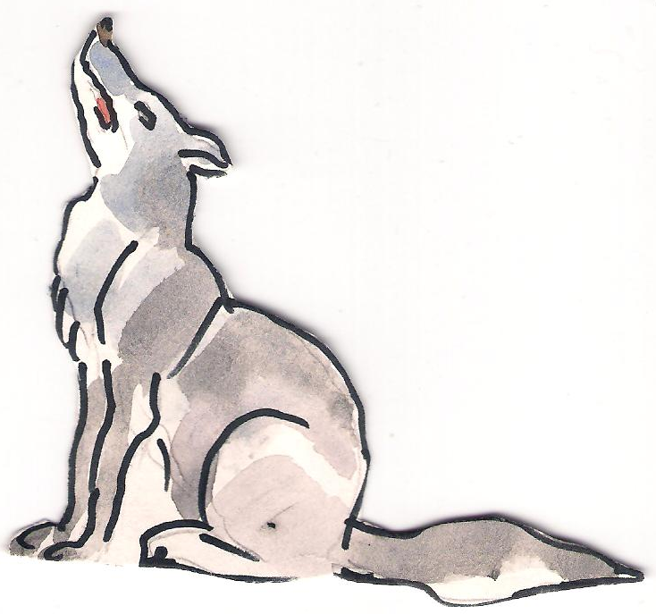
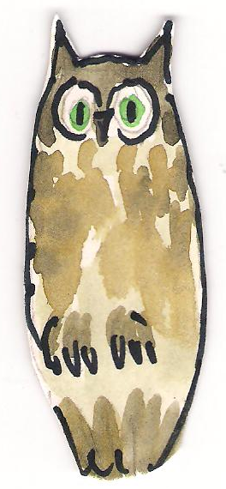
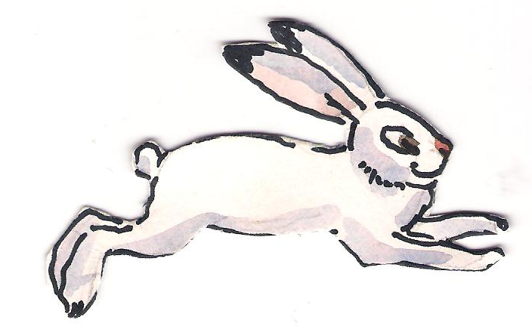
Фигурки животных

